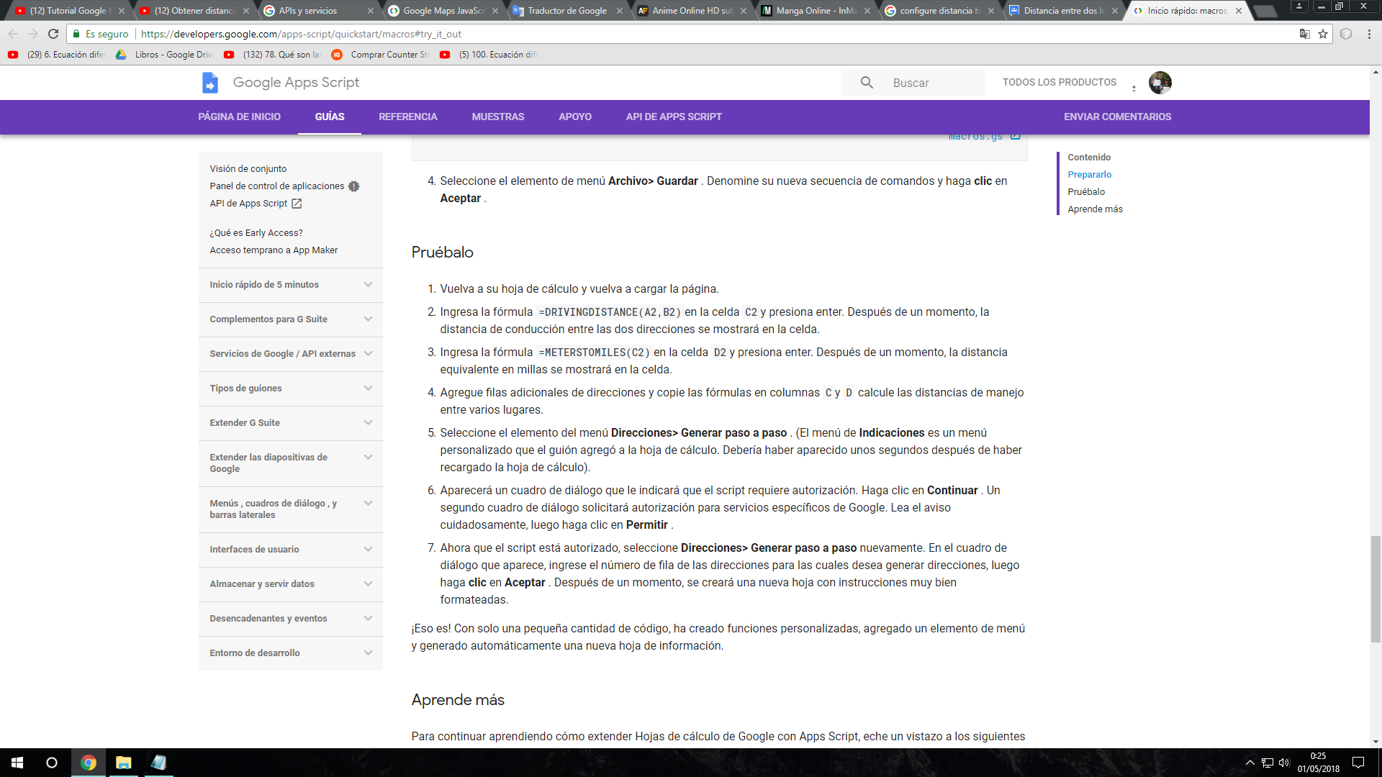

<https://developers.google.com/apps-script/quickstart/macros#try_it_out>

también encontré:

una función de Google al tener ya el meta de Google que es Google.

<https://developers.google.com/maps/documentation/javascript/geometry?hl=es-419>

Habla de usar una función llamada [spherical](https://developers.google.com/maps/documentation/javascript/reference?hl=es-419#spherical) que por medio de angulas calcula la distancia entre dos puntos l función completa quedaría

Google.maps.geometry.spherical. computeDistanceBetween( ubicación 1 , ubicación 2);